*Weglassen von form der 5. PK? Nein*

*Blocken das die standardkurse summe 32 nicht übersteigt*

*Speicheroption*

*Und export*

# Aufbau

Hauptklasse hält Daten

### GUI Komponenten

Einzelne Klassen für einzelne Fenster, Werte für Felder als Params übergeben

1. Fremdsprachen abfragen (Konrad)
2. Wahlpflichtfächer abfragen
3. LKs Wählen



1. PKs Wählen
2. Auffüllen der Kurse mit guten Hints bei Fehlern
3. Speichern? Export? Upload?+

Übersichtswidget, dass die Aktuelle Wahl anzeigt, kommt auf jede Seite

Jede Seite kommt in einen Dialog

[checkbox grid bauen](https://stackoverflow.com/questions/40247135/i-have-to-create-a-2-d-array-of-checkboxes-in-java-and-arrange-them-in-2-columns)

HTML <input type="number">

# Libraries

Werden von Gradle installiert (s.h. build.gradle.kts)

# Modellierung

Hauptklasse

Bolle Software Kurswahl Ding das nicht funzt

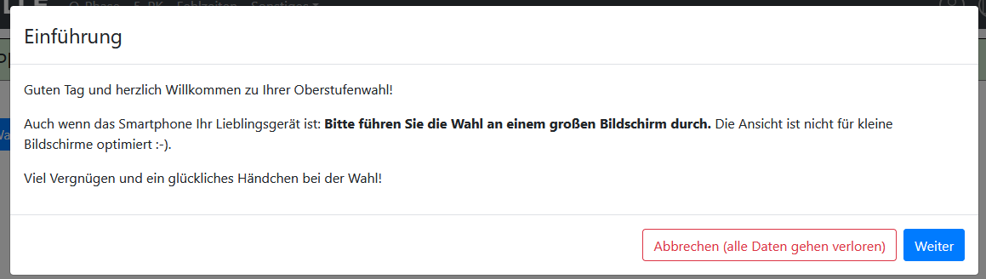

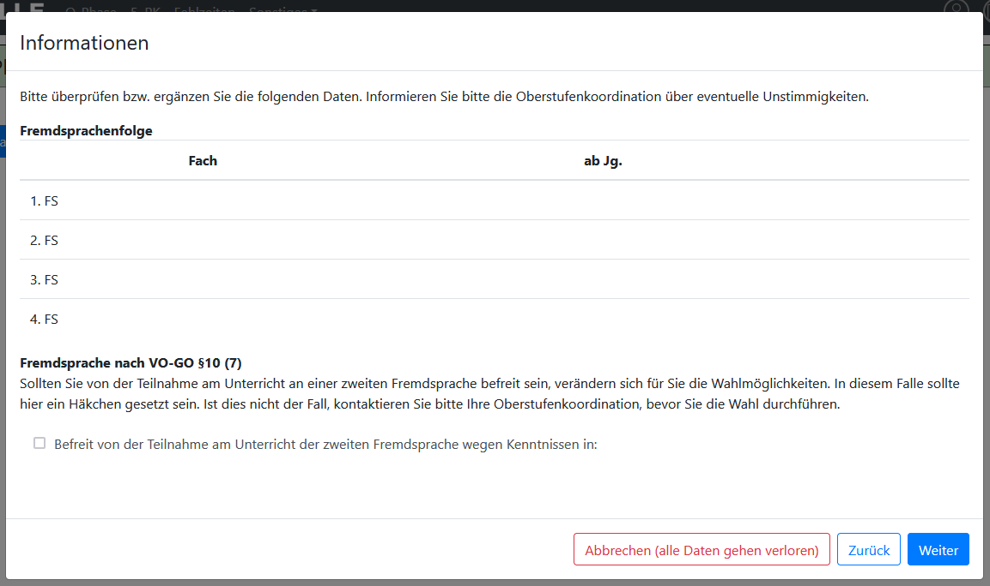

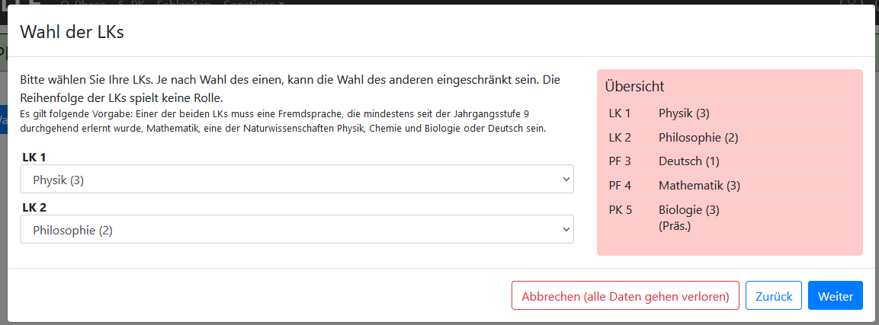

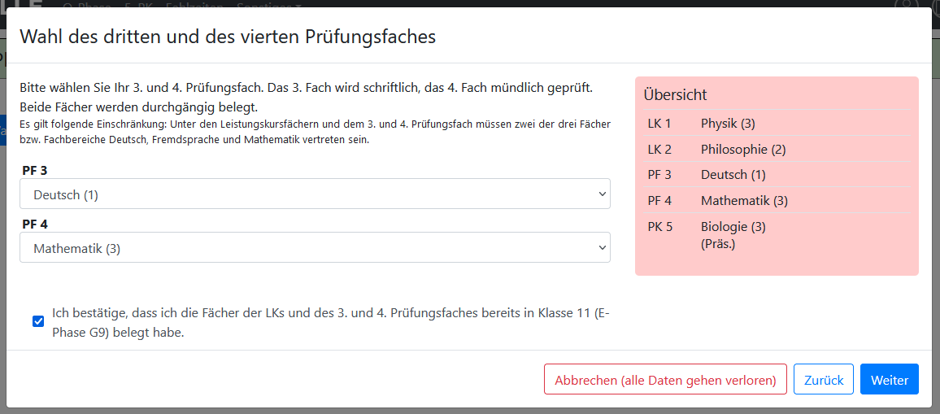

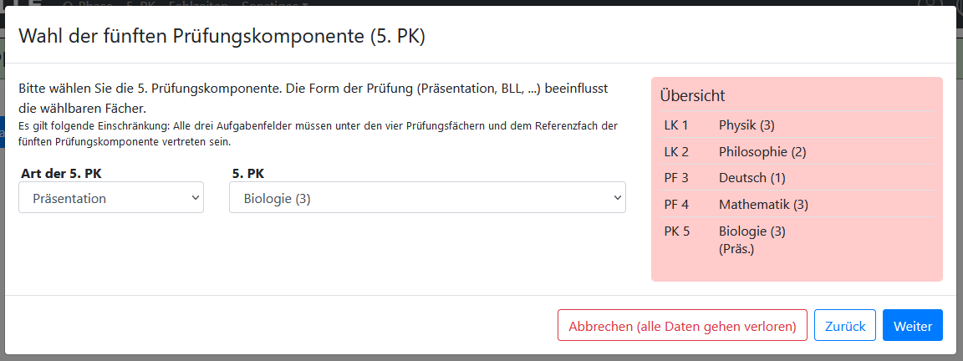

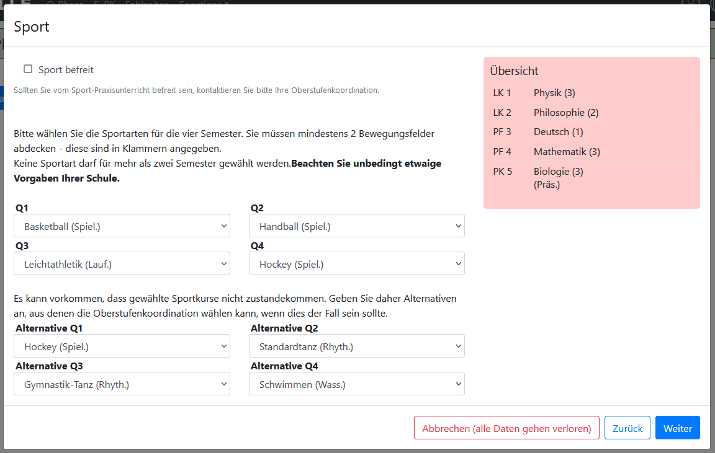

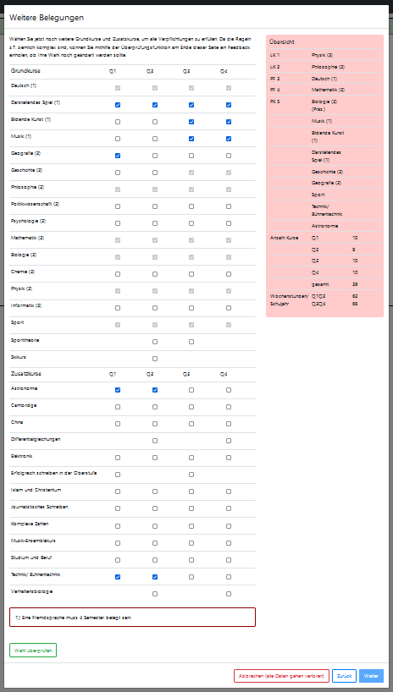

|  |  |  |  |  |
| --- | --- | --- | --- | --- |
| Fach | Q1 | Q2 | Q3 | Q4 |
| Informatik | Leistungskurs | | | |
| DE |  |  |  |  |
|  |  |  |  |  |